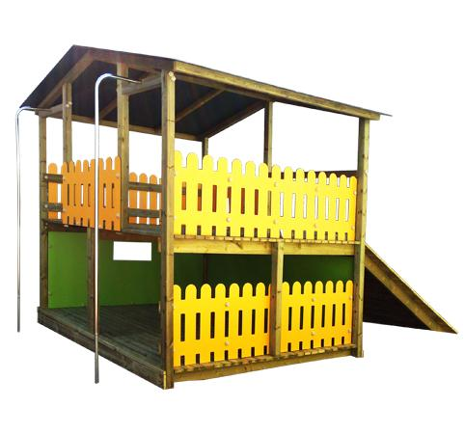
Descrizione:
Questa struttura è da considerarsi una vera e propria
casetta, composta da 2 piani, con parapetti in hpl e
copertura dello stesso materiale.
La struttura portante è realizzata in pino nordico
impregnato in autoclave per resistere agli agenti
atmosferici.
La struttura è dotata di una rampa di risalita in legno
con appigli per facilitare l'ascesa e 2 pertiche in acciaio
per passare da un piano all'altro.
Altezza massima 300 cm
Area di sicurezza: 45 mq (per base 300 x300 cm)
33 mq (per base 200x200 cm)
I colori delle attrezzature rappresentati nelle immagini
sono da considerarsi puramente indicativi
Categoria: Casette per parco giochi da esterno
Codice: EP02180
